Лекция 5. РЕЖИМЫ РАБОТЫ БИПОЛЯРНОГО ТРАНЗИСТОРА. СХЕМЫ ЗАМЕЩЕНИЯ.
Повторение: Принцип работы транзисторов.
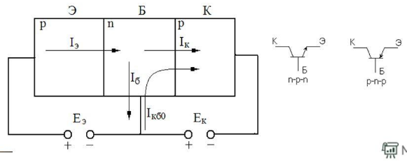
Пусть на эмиттерный переход подано прямое напряжение, а на коллекторный – обратное. Под действием эмиттерного напряжения осуществляется инжекция дырок из эмиттера в область базы. Одновременно электроны базы проходят в область эмиттера. Возникает эмиттерный ток, который равен сумме дырочной Iэ-p и электронной составляющих Iэ-n.
$$I_{э}=I_{э-р}+I_{э-n}$$
Концентрация носителей заряда в базе значительно меньше, чем в эмиттере. Это приводит к тому, что число дырок, инжектированных из эмиттера в базу, во много раз превышает число электронов, движущихся в противоположном направлении. Следовательно, почти весь ток через эмиттерный переход обусловлен дырками. Эффективность эмиттера оценивается коэффициентом инжекции:
$$γ=\frac{I_{э-p}}{I_{э}}≈1(<1)$$
Дырки, попавшие в область базы, движутся к коллекторному переходу. В зависимости от механизма прохождения носителей заряда в базе различают бездрейфовые и дрейфовые транзисторы.
В бездрейфовых транзисторах перенос неосновных носителей заряда осуществляется за счет диффузии. В дрейфовых транзисторах в области базы путем соответствующего распределения примесей создается внутреннее электрическое поле и перенос неосновных носителей заряда через базу осуществляется в основном за счет дрейфа.
Дырки в базе начинают рекомбинировать. Но рекомбинация – процесс не мгновенный. Поэтому почти все дырки успевают пройти через тонкий слой базы и достигнуть коллекторного перехода. Подойдя к коллектору, дырки начинают испытывать действие ускоряющего электрического поля коллекторного перехода, и они втягиваются в коллектор.
Для оценки влияния рекомбинации носителей заряда в базе на усилительные свойства транзистора используют коэффициент переноса носителей в базе, который показывает, какая часть инжектированных эмиттером дырок достигает коллекторного перехода:
$$δ=\frac{I_{к-p}}{I_{э-р}}≈1(<1)$$
Основным параметром транзистора является коэффициент передачи по току, который равен:
$$α=\frac{∆I_{к-р}}{∆I_{э-р}}=γ∙δ$$
Обычно $α=0,95÷0,99$
В цепи коллектора, кроме тока, обусловленного переходом дырок из базы в коллектор, протекает обратный ток коллекторного перехода $I_{кб0}$
$$I_{к}=α∙I_{э}+I_{кб0}$$
Ток $I_{кб0}$ незначителен, поэтому можно записать
$$I_{к}≈α∙I_{э}$$
Из последнего выражения следует, что транзистор представляет собой управляемый прибор, т.к. значение его коллекторного тока зависит от значения тока эмиттера.

Схема замещения биполярного транзистора
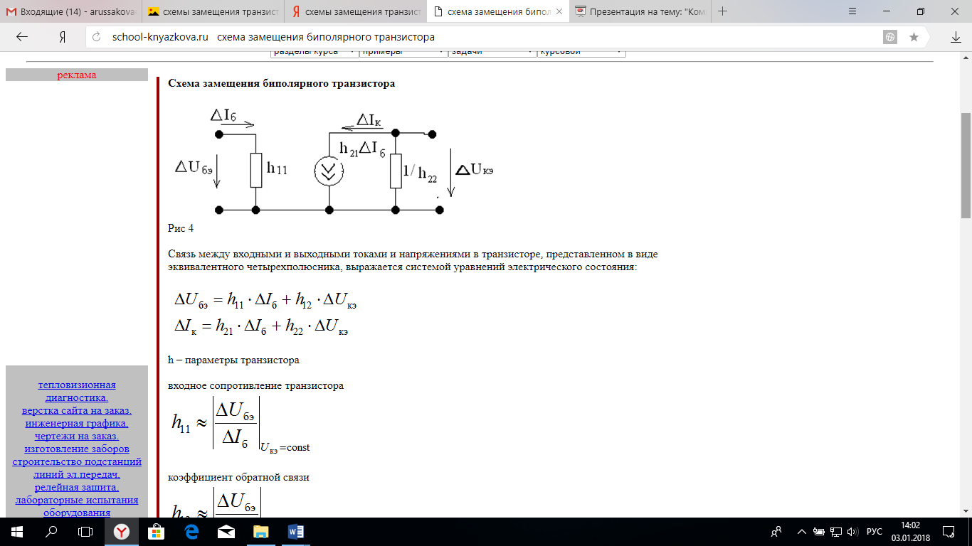
Связь между входными и выходными токами и напряжениями в транзисторе, представленном в виде эквивалентного четырехполюсника, выражается системой уравнений электрического состояния:
